**Documento de Especificación de Requisitos 6**

|  |  |  |
| --- | --- | --- |
| **Grupo** | 3 | |
| **Proyecto** | “TreeSolution” (TS) | |
| **Especificación de Requisitos** | 6 | |
| **Caso de Uso** | Gestionar pedido | |
| **Encargado** | Macchiavello Perez, Oscar | |
| **Control de Versión** | 1.0 | 26/06/2024 |

1. **Especificación Requisitos Funcionales**

|  |  |  |  |
| --- | --- | --- | --- |
| **ID** | **Nombre** | **Descripción** | **Usuario** |
| RF006 | Gestión de pedidos | El sistema debe permitir gestionar los pedidos recibidos, así como listarlos ordenadamente para su despacho correspondiente. | Empleado |

1. **Caso de Uso : Gestionar pedido**
   1. **Descripción**:

El caso de uso "Gestionar pedido" describe la funcionalidad principal del panel de gestión de pedidos, que permite a los empleados visualizar, atender y despachar pedidos que realizan los clientes en la web.

* 1. **Actores**
     1. **Principales**
        1. **Empleado** : Representa al personal autorizado de la empresa que utiliza el sistema para la gestión de pedidos.
     2. **Secundarios**
        1. **Cliente** : Representa a las entidades externas que solicitan productos de la empresa, en este caso ropa deportiva, y están sujetas a ser facturadas por ellos.
  2. **Condiciones:**
     1. **Precondiciones:**
* El empleado inicia sesión en el sistema.
* El empleado dispone de acceso al panel de pedidos.
  + 1. **Postcondiciones:**
* El pedido del cliente está en camino o listo para su recojo.
* El cliente recibe la notificación de que su pedido está listo.
* El pedido sale de la lista de pedidos pendientes.
  1. **Diagrama de casos de uso**

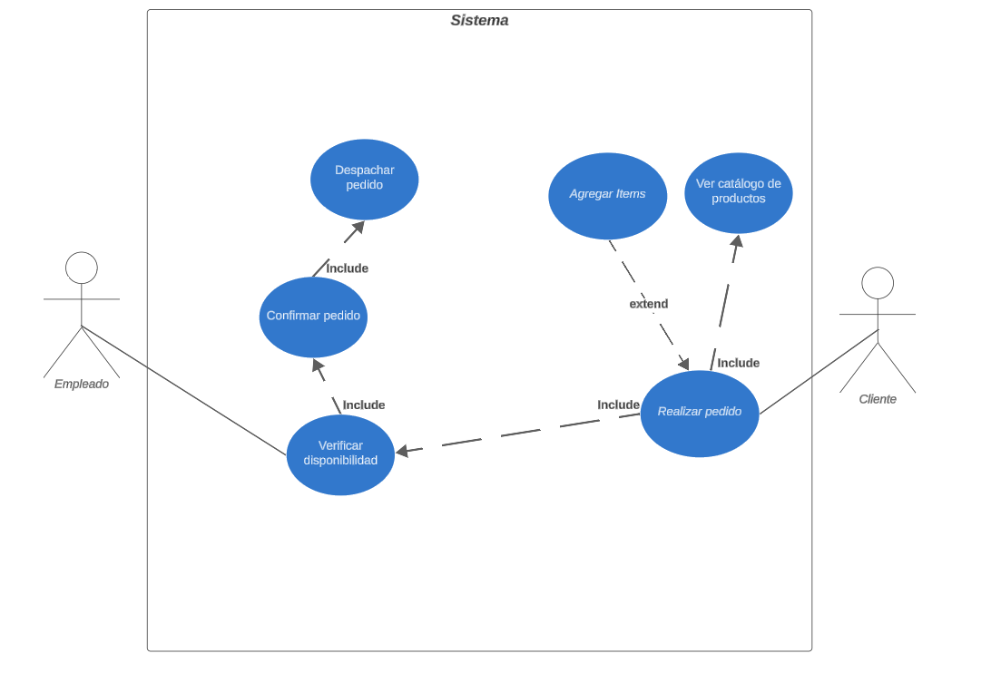

1. **Requisitos No Funcionales**

|  |  |  |  |
| --- | --- | --- | --- |
| **ID** | **Nombre** | **Descripción** | **Usuario** |
| RNF4 | Seguridad | El sistema debe exigir contraseñas no menores a 8 caracteres, para evitar fraudes como la suplantación de identidad. | Cliente |
| RNF5 | Usabilidad | El cliente que ya realizó un pedido, no tiene que volver a ingresar sus datos de entrega o tarjeta, dado que esos datos ya fueron proporcionados al sistema. Solo se debe hacer que el usuario confirme dichos datos. | Cliente |

1. Codificacion de CU6
   1. HTML
   2. CSS
   3. JS
   4. Resultado